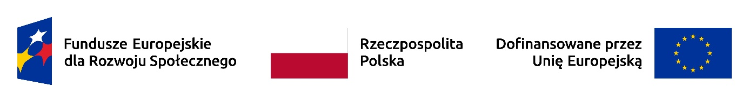
Opole dn., 19.06.2024 r.
WYNIKI OTWARTEGO NABORU PARTNERA
w celu wspólnego przygotowania i realizacji projektu dofinansowanego w ramach naboru FERS.03.01-IP.08-001/24 Uczelnie coraz bardziej dostępne, Program Fundusze Europejskie dla Rozwoju Społecznego 2021-2027, Priorytet 3 Dostępność i usługi dla osób z niepełnosprawnościami, Działanie 03.01 Dostępność szkolnictwa wyższego.
Politechnika Opolska, zgodnie z zapisami art. 39 ustawy z dnia 28 kwietnia 2022 r. o zasadach realizacji zadań finansowanych ze środków europejskich w perspektywie finansowej 2021–2027 (Dz. U. z 2022r. poz. 1079 z późn. zm.) informuje, że w odpowiedzi na ogłoszenie wpłynął jeden formularz oferty złożony przez:
Stowarzyszenie na rzecz równego dostępu do kształcenia „Twoje Nowe Możliwości”, ul. Grabiszyńska 163 lok. 210-215, 53-439 Wrocław.
Komisja konkursowa nie stwierdziła braków w wymaganiach obligatoryjnych, w
procesie oceny oferta otrzymała 57/64 punktów.
W związku z powyższym, podmiotem wybranym do pełnienia funkcji partnera jest Stowarzyszenie na rzecz równego dostępu do kształcenia „Twoje Nowe Możliwości”.
prof. dr hab. inż. Tomasz Boczar
PRZEWODNICZĄCY KOMISJI KONKURSOWEJ

